Жить, чтобы есть.
В каких ресторанах отдыхают киевские селебритис
Представители украинского шоу-бизнеса любят роскошные и не очень рестораны, но еще больше они любят рассказать о своем отдыхе в социальных сетях. TheKiev.City проанализировал странички людей, которых таблоиды называют селебритис, и подготовил список из 12 столичных заведений, где они отдыхают
Très Français
Французский ресторанчик в центре столицы на улице Костельной принимает звездных гостей. 5 дней назад его посетил известный украинский режиссер и клипмейкер Алан Бадоев вместе с молодым исполнителем Маркусом Ривой. В качестве подтверждения Бадоев выставил фотографию Ривы на своей страничке в Инстаграме.
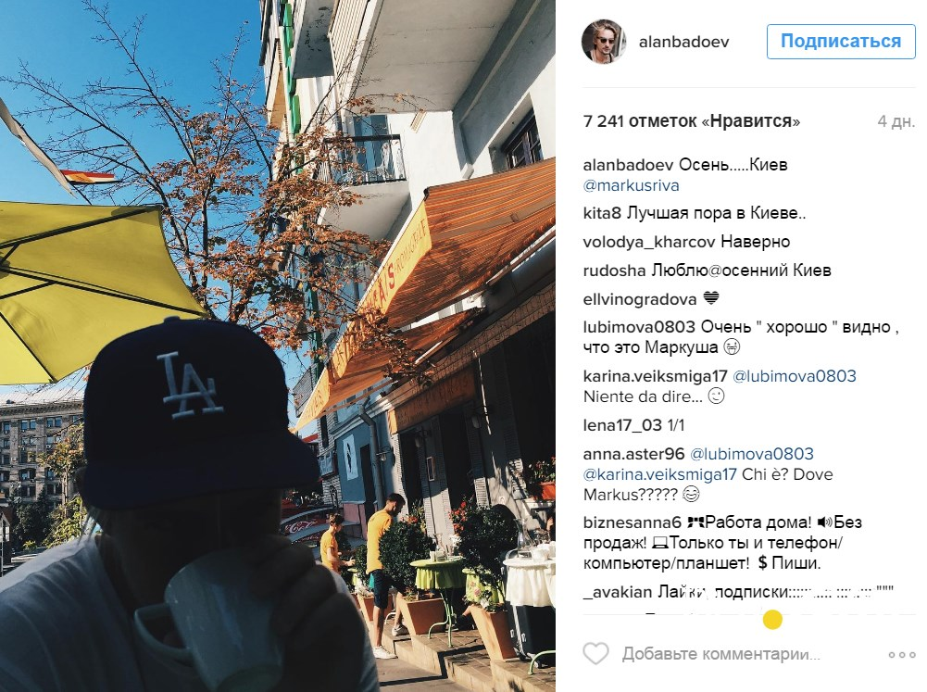
Цены: В таком ресторане за 200 грамм салата с утиной грудкой и апельсином нужно будет отдать 162 грн, а за стейк из телятины – 235 гривен.
Vogue Café Kiev
С удовольствием украинские знаменитости посещают Vogue Café Kiev. Там успели побывать певицы Вера Брежнева и Наталья Могилевская, коллектив REAL O, спортсменка Лилия Подкопаева и многие другие.
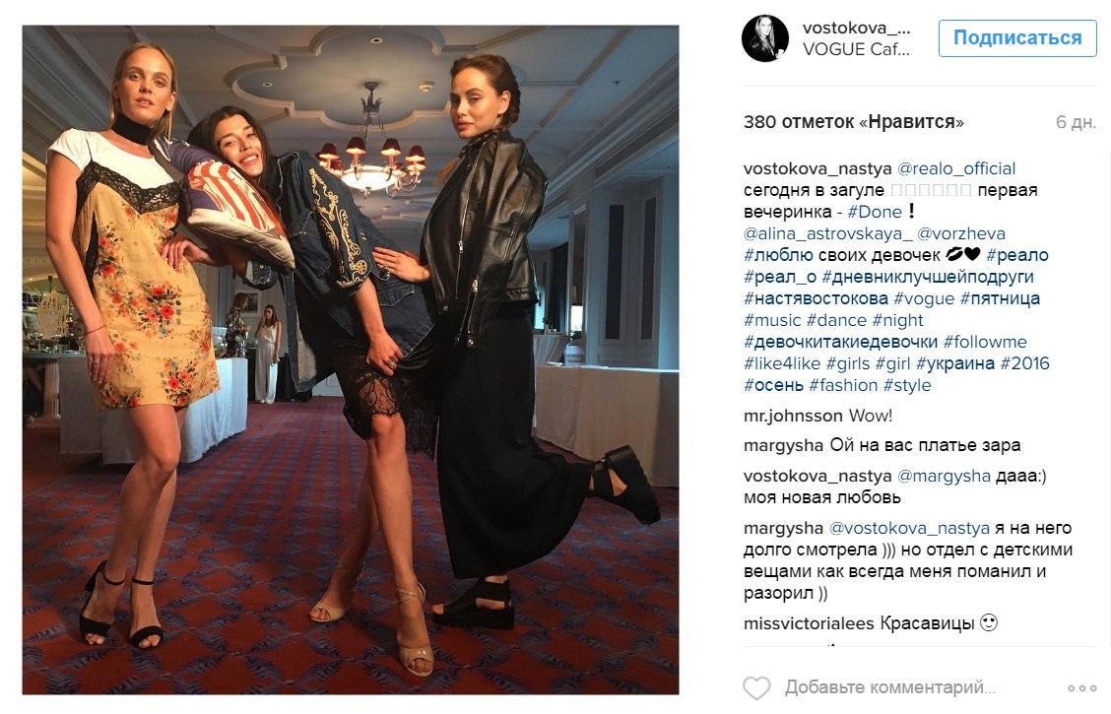
Цены: Выше среднего. Оно и понятно, ведь ресторан себя позиционирует как заведение высокого класса в сердце Киева. Цезарь с цыпленком обойдется вам в 220 гривен, а спагетти с крабовым мясом и икрой летучей рыбы – в 750.
Tolstiy&Tonkiy
Украинский пластический хирург Эдгар Каминский вместе со своими друзьями и возлюбленной не так давно посетил киевское заведение Tolstiy&Tonkiy на Прорезной. Новый ресторан специализируется на никкейской кухне, которая совместила в себе традиции Перу и Японии. Меню разноплановое: от японских гедз до австралийской мраморной говядины.
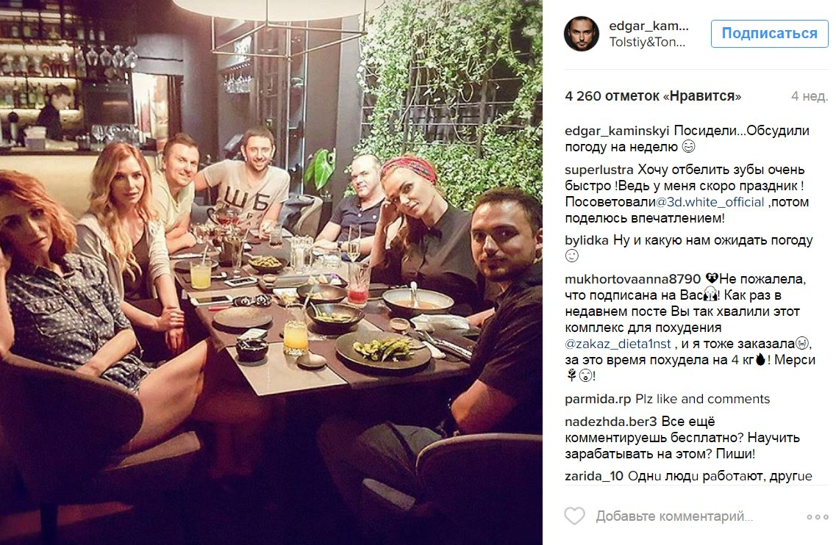
Цены: Утиная грудка с карамелизированным кумкватом здесь обойдется в 232 гривны.
Pastateca
Этим лето в центре Киева на улице Льва Толстого открылся новый итальянский ресторан. Как оказалось, его любит посещать телеведущий и шоумен Никита Добрынин.
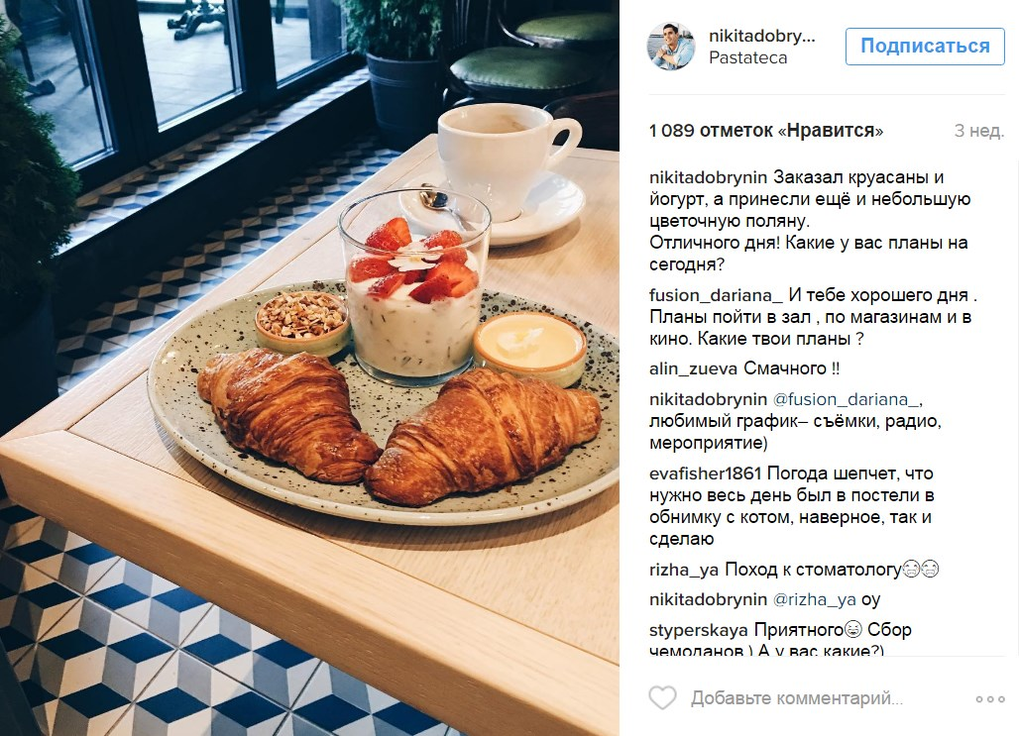
Цены: «Завтрак моей мечты», который для себя выбрал Добрынин, обойдется в 75 гривен. А паста, которая готовится по рецепту итальянского шефа Дуччо Орландини, на основное – от 90.
Queen Country Club
Украинские телеведущие Александр Скичко и Андрей Бедняков предпочитают отдыхать на окраине столицы. Клуб-курорт Queen Country Club, который расположился на Обуховском шоссе, предлагает своим гостям не только блюда украинской и европейской кухонь, но и бассейн под открытым небом, джакузи и pool-бар. Их уже успели полюбить певец Александр Кривошапко и полузащитник донецкого Шахтера и сборной Украины Виктор Коваленко.
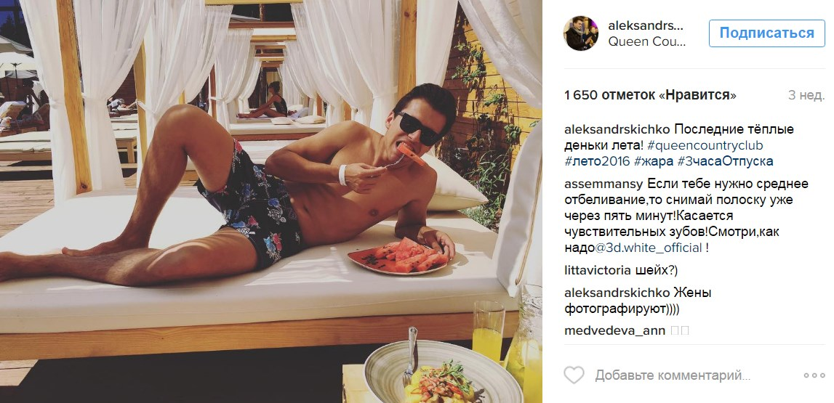
Цены: Цезарь с курицей – 160 гривен, фирменный стейк миньон – 380 гривен, а жареные раки – 500 гривен.
The Don's Cafe
Певица, экс-участница коллектива Пара Нормальных Анна Добрыдневастарательно следит за своей фигурой, но иногда может позволить себе слабость в виде бургера в баре-ресторане The Don's Cafe.
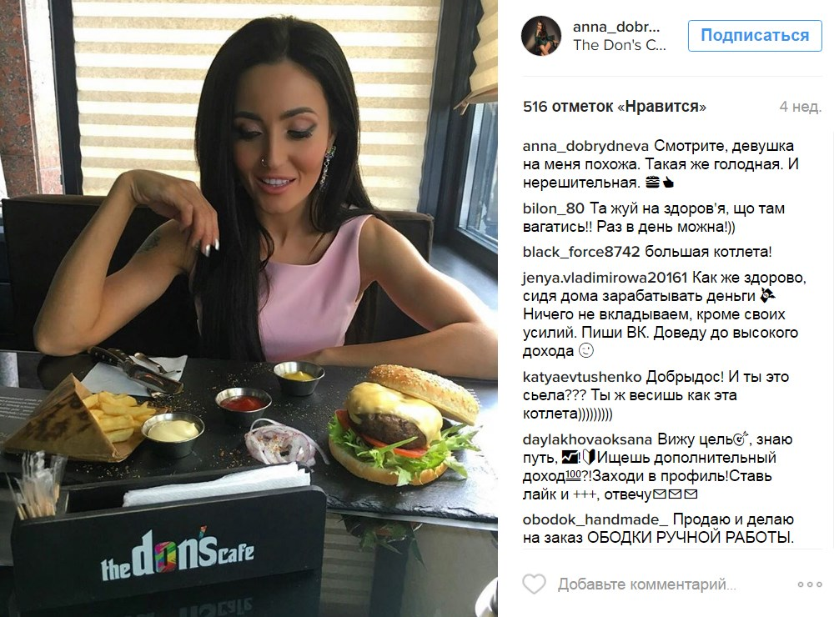
Цены: Кроме бургера в заведении вам могут предложить салаты от 90 гривен, первые блюда от 45 гривен, пасту от 88 гривен и многое другое.
Три Вилки
Вчера заведение Три вилки посетили звездные гости: Слава из группы НеАнгелысо своим мужем, пластическим хирургом Эдгаром Каминским. Ресторан расположился на улице Владимирской и предлагает своим гостям блюда, которые сочетают традиции и свежие эксперименты с ингредиентами. В меню есть суши-бургер и кебаб из креветок, украинский борщ и тайский том-ям, а также японская и европейская кухни.
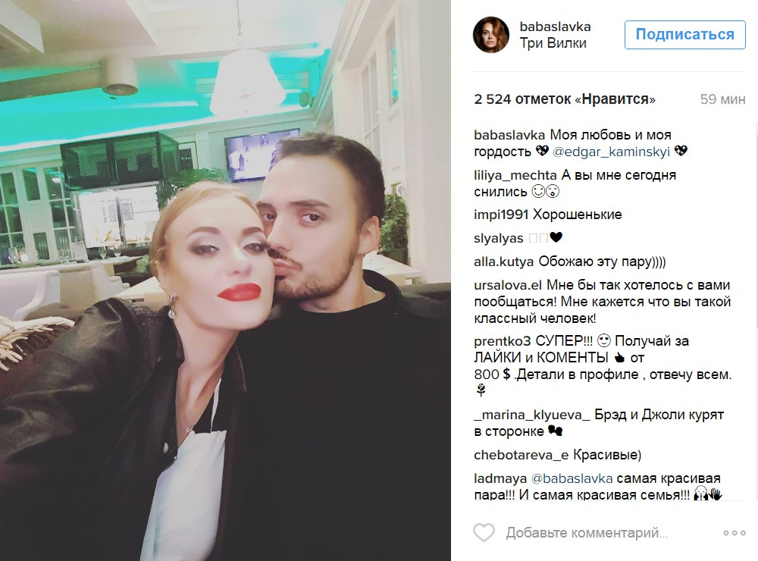
Цены: Сырники с фруктами на завтрак обойдутся в 85 гривен, паста карбонара – 136 гривен, а фисташковый тирамису на десерт – 215 гривен.
Paul
Украинский фотограф и судья проекта «Супермодель по-украински» Соня Плакидюк балует себя сладким в кондитерской Paul. Это целая сеть французских булочных, которые уже открыли свои двери для 31 страны по всему миру. А поэтому украинский вариант полностью отвечает европейским стандартам. Например, все сорта муки завозят в Украину прямо из Франции.
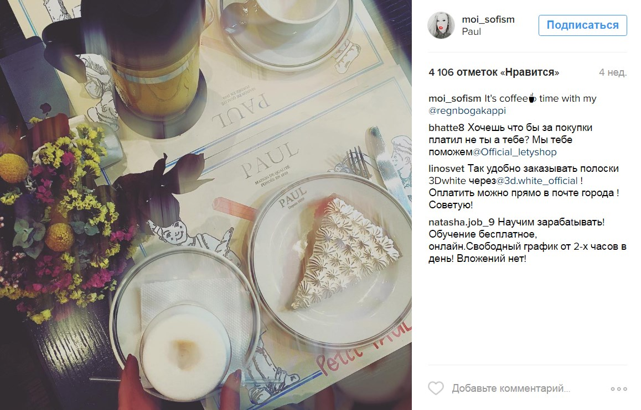
Цены: Миндальный круассан из французской кондитерской обойдется в 25 гривен, а настоящий луковый суп – в 57 грн.
Китайский привет
Новое местечко под названием Китайский привет уже успел посетить украинский исполнитель Владимир Дантес. Из слов певца стало понятно, что еда в Киеве ничем не уступает еде в Китае. Но у нас нашелся свой плюс: «Вкусно, но чисто и не воняет».
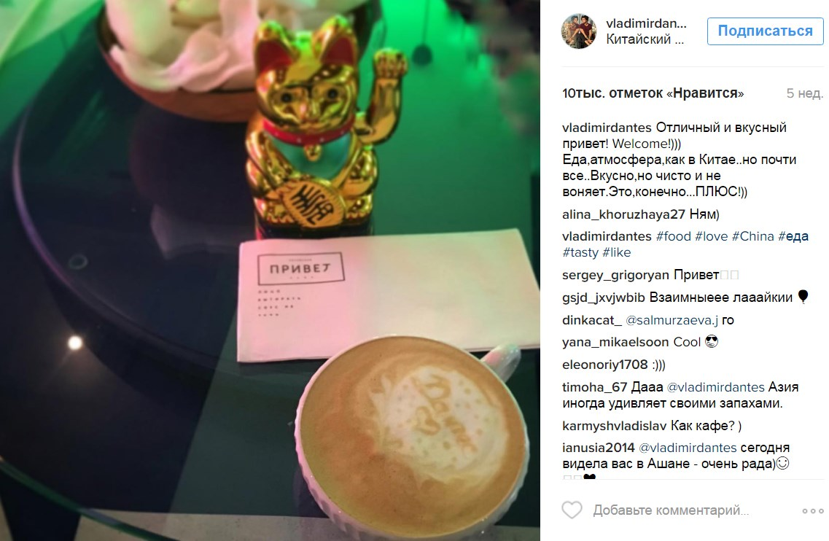
Цены: Несмотря на то, что «Китайский привет» разместился недалеко от Золотых ворот, цены здесь приятно удивят. За жаренные куриные лапки к пиву нужно будет отдать 50 гривен, а за острую говядину с имбирем и кинзой – 130 грн.
Olmeca Plage
Бразильского футболиста Дентиньо, который играет за украинский Шахтер, можно встретить в развлекательном комплексе Olmeca Plage, который относится к сети заведений «Наша Карта» под руководством Николая Тищенко.
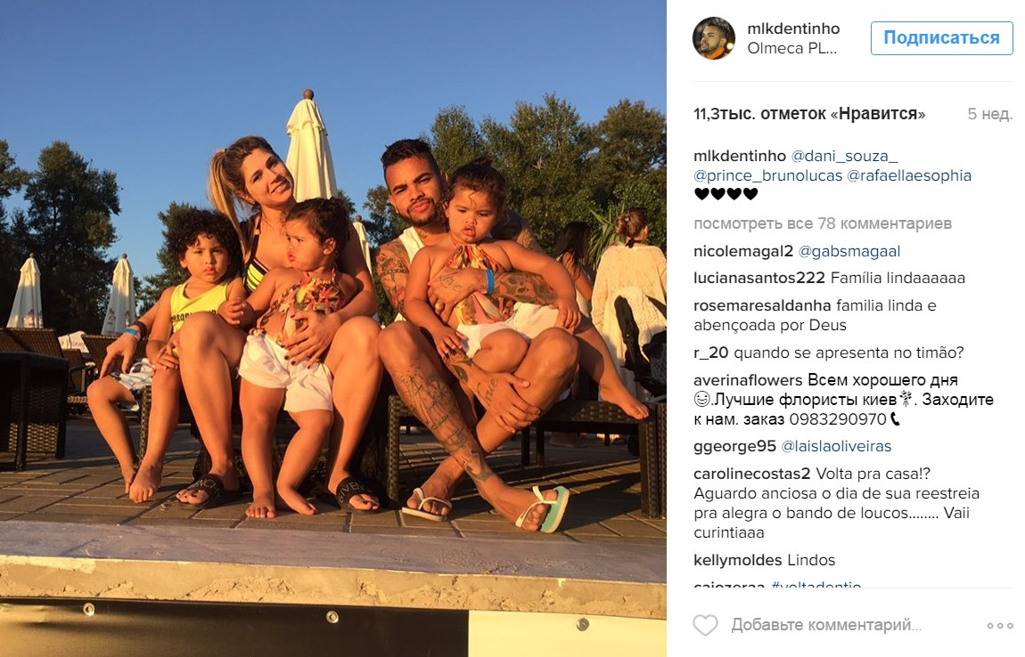
Цены: То, что комплекс связан с именем известного ресторатора Николая Тищенко, не делает цены здесь заоблачными. За Цезарь с куриной грудкой и итальянской чиабаттой из кошелька придется достать 155 гривен. А за 100 грамм дорадо на гриле – 185 гривен.
Canadian Club Kiev
Свой День Рождения пару месяцев назад певица Настя Каменских решила отпраздновать в первом в Киеве канадском ресторане Canadian Club Kiev, который объединил в себе блюда американской и французской кухонь. Здесь есть и филе брошетт, и мясной тортьер, и классический чизкейк.
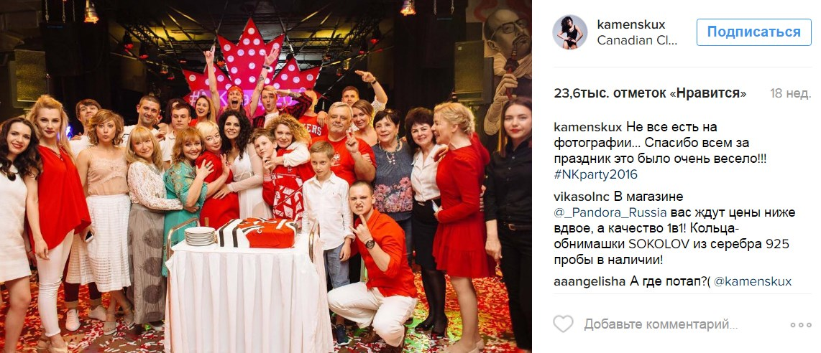
Цены: В ресторане овощной салат с ростбифом вам обойдется в 157 гривен, а бургер с говядиной – 220 гривен.

